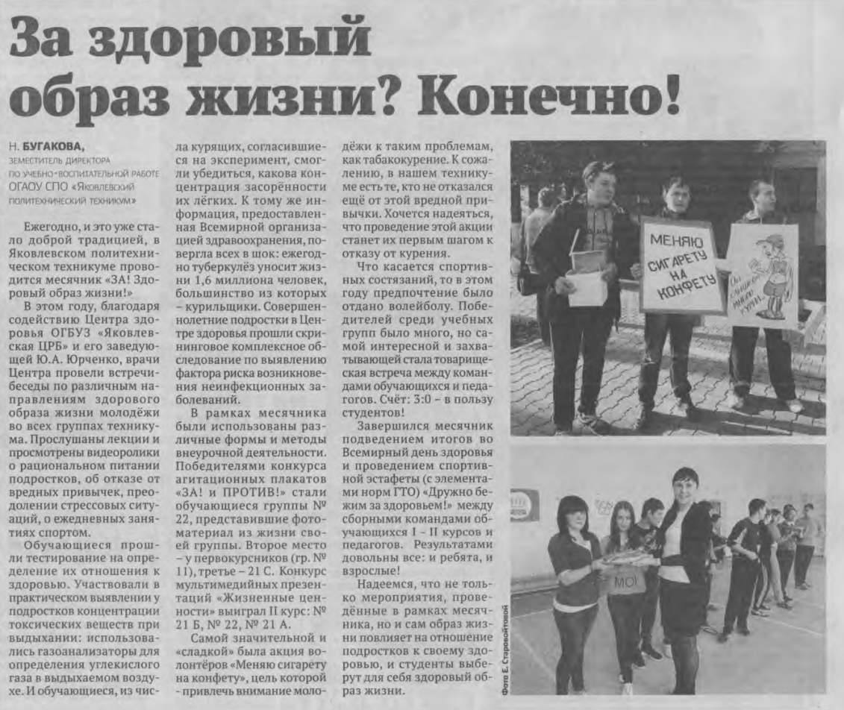
За здоровый образ жизни? Конечно!-Победа.-2015.-2 мая,№18.-С.7

